实验报告
- java小程序
这个小程序显示了CSMA/CD的工作方式，即节点在传输前侦听信道是否忙碌，若忙碌则等待，空闲则发；若在传输过程中检测到别的节点发送的信号，则为检测到碰撞，立刻停止发送（图中会出现一小段报文，即为停止发送，已经被浪费的），并按碰撞计数n确定长度2^n长度的窗口，随机选择重发的等待时间K，如图一。
可以看到，当发送当报文比较长且信道较短时候，大部分时间信道都在传输报文，并且该报文正在经过其他节点，所以这些节点如果有报文需要发送也必须等到当前当报文发送完毕，因为它们侦听到信道忙碌，大部分时间都在传输而不是碰撞后的等待，效率较高。
发送报文较短并且信道较长时很容易产生冲突，因为在一个节点传输时，这个信号可能还没有传播到别的节点，其他节点不知道信道忙碌进行发送，就产生了碰撞。
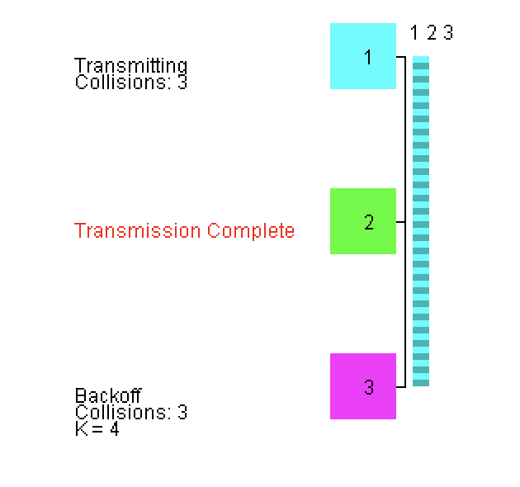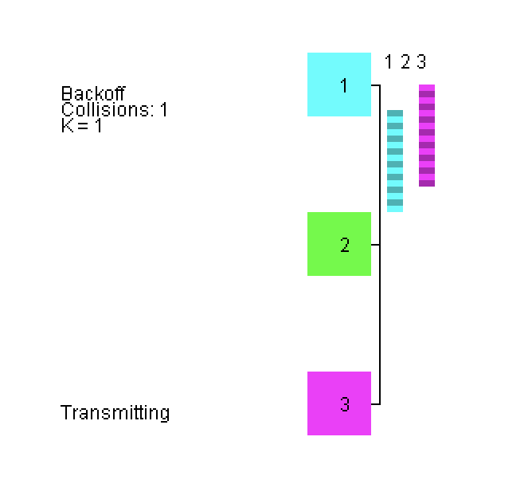
图1 图2
如果传输时间小于二倍的传播时间，则并不能完全正确的检测到碰撞，如图2，当帧长度为500bit，信道长度为2500m，传输速度为100Mbps时，3先发送，1在3的信息头到达前开始发送，这时从图中显然发生了冲突，但是3在传输完成后都没有检测到冲突，所以认为信息的发送是成功的。而1可以检测到，会进行重发。
二．ethereal实验
- 了解arp协议
I . arp -a
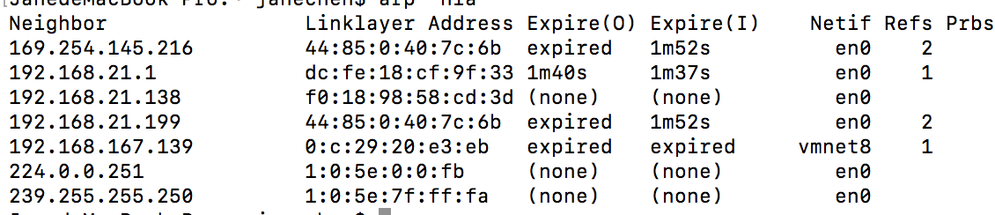
第一项为ip地址，第二项为ip对应的mac地址，Netif表示network interface，即使用的网卡，默认的为en0；Expire指映射失效的时间，none代表是静态的；Refs是引用次数；
192.168.21.199是另一台连接了同一wifi的笔记本，用它ping了主机（192.168.21.138）。
II. Sudo arp -d -a
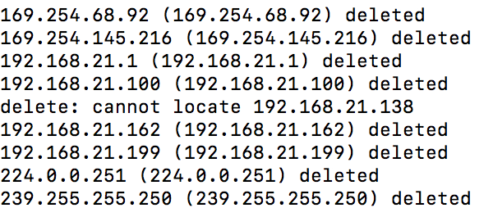
再执行arp -a
可以看到，除了本机和默认网关以外的arp表项都被删除了

VII. 在IE地址栏中输入www.ustc.edu.cn ，回车载入网页。
一共抓到了这些包：
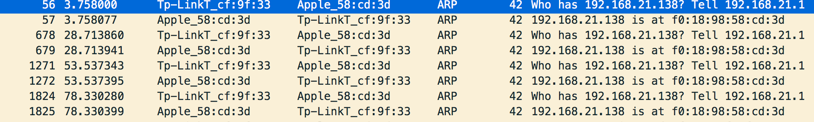
可以看到，这些都是我的默认网关（192.168.21.1）在询问我的主机（192.168.21.138）的mac地址，每隔25s询问一次（是动态的，刷新时间为25s，共有4对），然后我的主机告诉它我的mac地址。

同期捕获的DNS包：
主机询问www.ustc.edu.cn的IP地址，本地DNS服务器进行了回答，因为被它缓存了。ARP和DNS相同的地方是，它们都采用询问的机制得到网络上层对应的下层信息；不同的地方是：1. 询问的方式不同，DNS通过分层的机制，一问一答；而ARP在子网内广播，知道答案的设备回答；2. 信息的层次不同，DNS询问从应用层到网络层，ARP从网络层到链路层。

- Ethernet II：
捕获到：
GET对应的以太网帧信息：
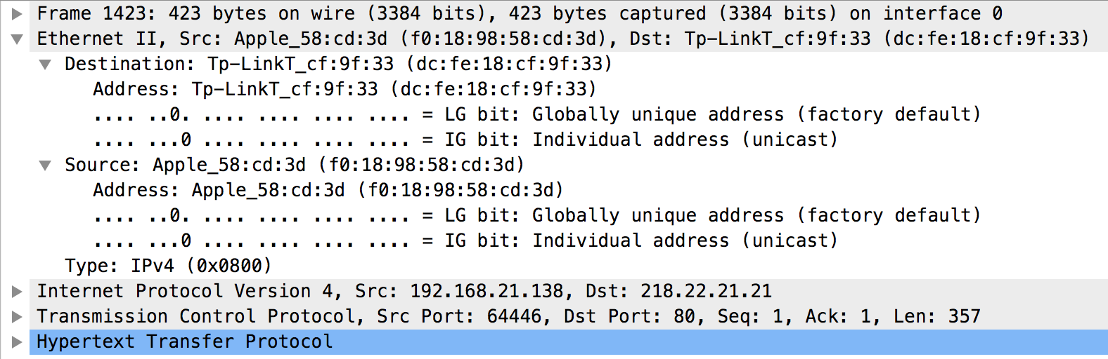
由于以太网帧是链路层的，是主机所在子网的路由器与主机之间的，所以首部中的源mac为本地路由器的mac而不是网站服务器的mac，所以不能通过这个首部知道www.ustc.edu.cn的主机服务器mac地址；目的mac为我的主机的以太网地址：f0:18:98:58:cd:3d。

以太网帧结构：
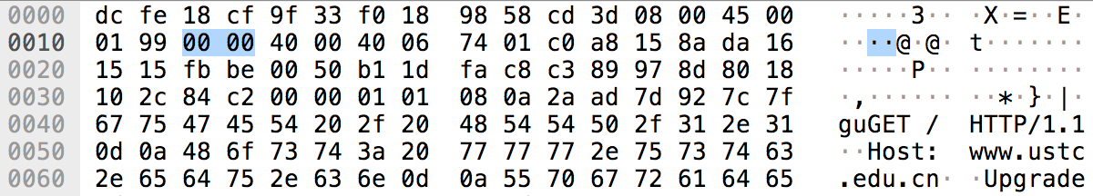
如图，前同步码不会被显示，因为它用于唤醒接收适配器；蓝框中为目的mac地址，红框中为源mac，绿框中为类型号，即IPv4；后面就是数据部分了，比如45是IPv4的首部内容（版本号和首部长度）。
最后四个字节为CRC，用于检测差错。

3/4.分析IP数据报，ICMP数据报
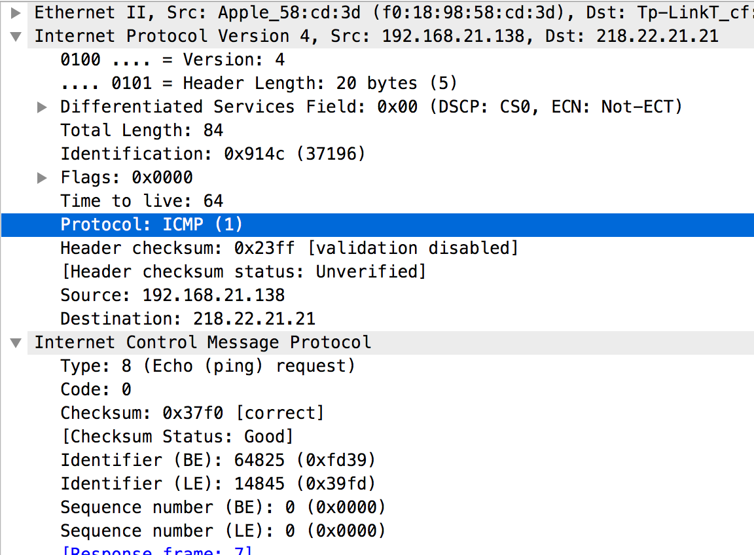
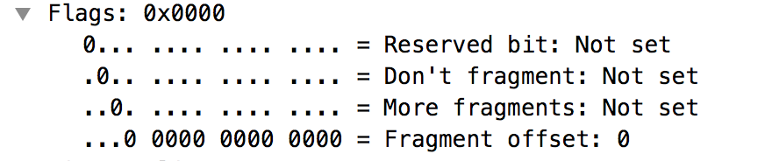
IP信息树（取发送的）：
版本号：4；首部长度20bytes；使用的不是TOS而是DSCP，是类似的另一种标准，展开之后是000 000，是默认的；总长度为84字节（包括首部）；16位标识符为0x914c；3位标志比特都没有设置，因为没有分片；片偏移为0；生存时间为64；协议为ICMP；检验和为0x23ff；源IP为主机IP；目的IP为网站的IP；数据是ICMP数据报。

ICMP信息：
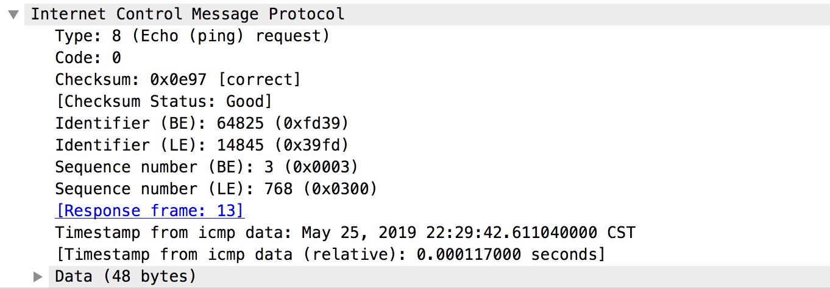
ICMP是因特网控制报文协议，类型为8，编码0表示回显请求；检验和为0x37f0，正确；后面是标识号，对应回复报文，还有时间戳等信息。
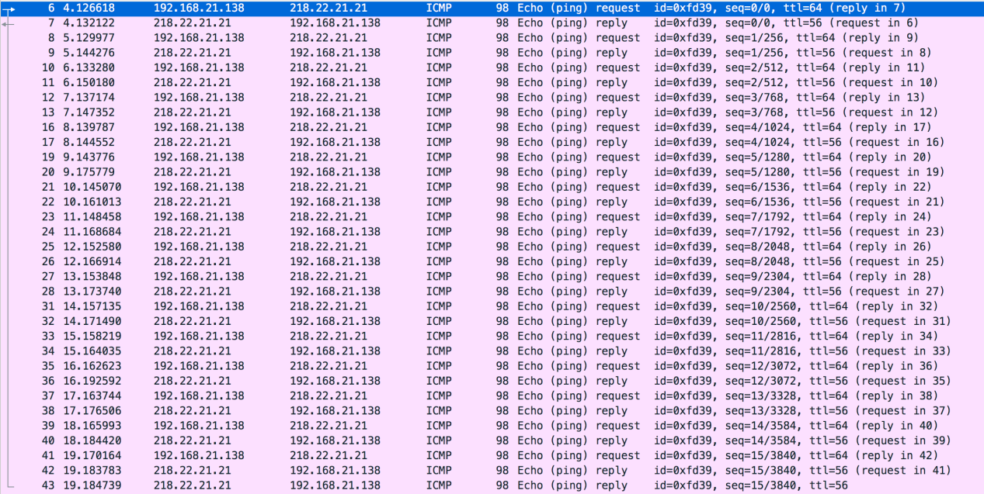
总共抓取了16对应答数据包和最后一个额外的应答数据包（DUP！）；请求的源IP为主机IP，目标IP为网站IP，而应答的相反。DUP的原因可能是对方路由器负载较高，之后没有抓取的ping结果还出现了应答超时的情况。
ping回显信息如下：
PING www.ustc.edu.cn (218.22.21.21): 56 data bytes
64 bytes from 218.22.21.21: icmp_seq=0 ttl=56 time=5.680 ms
64 bytes from 218.22.21.21: icmp_seq=1 ttl=56 time=14.487 ms
64 bytes from 218.22.21.21: icmp_seq=2 ttl=56 time=17.072 ms
64 bytes from 218.22.21.21: icmp_seq=3 ttl=56 time=10.349 ms
64 bytes from 218.22.21.21: icmp_seq=4 ttl=56 time=4.929 ms
64 bytes from 218.22.21.21: icmp_seq=5 ttl=56 time=32.204 ms
64 bytes from 218.22.21.21: icmp_seq=6 ttl=56 time=16.192 ms
64 bytes from 218.22.21.21: icmp_seq=7 ttl=56 time=20.404 ms
64 bytes from 218.22.21.21: icmp_seq=8 ttl=56 time=14.515 ms
64 bytes from 218.22.21.21: icmp_seq=9 ttl=56 time=20.035 ms
64 bytes from 218.22.21.21: icmp_seq=10 ttl=56 time=14.511 ms
64 bytes from 218.22.21.21: icmp_seq=11 ttl=56 time=5.916 ms
64 bytes from 218.22.21.21: icmp_seq=12 ttl=56 time=30.081 ms
64 bytes from 218.22.21.21: icmp_seq=13 ttl=56 time=12.920 ms
64 bytes from 218.22.21.21: icmp_seq=14 ttl=56 time=18.563 ms
64 bytes from 218.22.21.21: icmp_seq=15 ttl=56 time=13.757 ms
64 bytes from 218.22.21.21: icmp_seq=15 ttl=56 time=14.729 ms (DUP!)
刚好是16个回显信息，最后一个DUP，对应额外对应答数据包。

